МИНИСТЕРСТВО НАУКИ И ВЫСШЕГО ОБРАЗОВАНИЯ РОССИЙСКОЙ ФЕДЕРАЦИИ

ФЕДЕРАЛЬНОЕ ГОСУДАРСТВЕННОЕ БЮДЖЕТНОЕ
ОБРАЗОВАТЕЛЬНОЕ УЧРЕЖДЕНИЕ
ВЫСШЕГО ОБРАЗОВАНИЯ
«НОВОСИБИРСКИЙ ГОСУДАРСТВЕННЫЙ ТЕХНИЧЕСКИЙ УНИВЕРСИТЕТ»

Факультет автоматики и вычислительной техники
Кафедра автоматизированных систем управления

Лабораторная работа №2
Бригада №3

Выполнили:
Студенты АВТ-553
Москвин Илья
Глагольева Алина
Огородова Дарья

(оценка, подпись)

Новосибирск
2026

- Объединение двух односвязных списков.
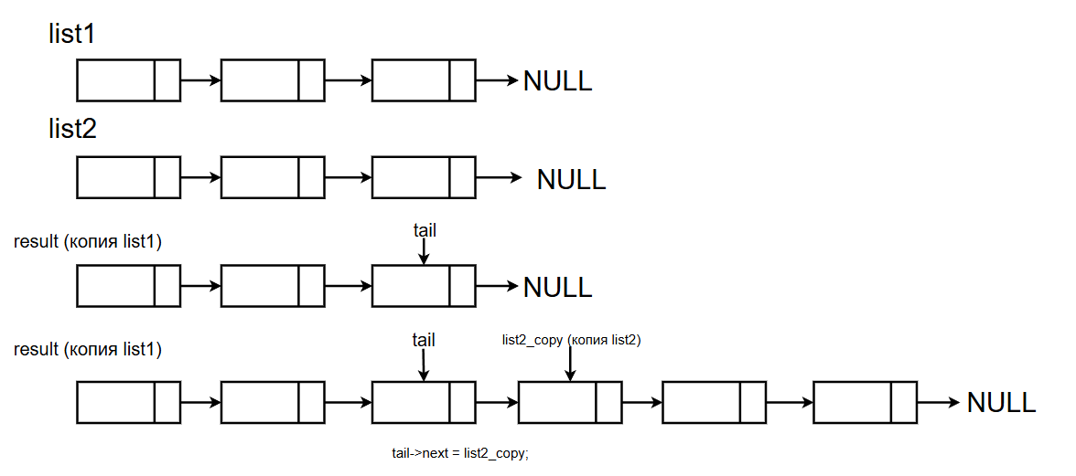2. Пересечение двух односвязных списков.
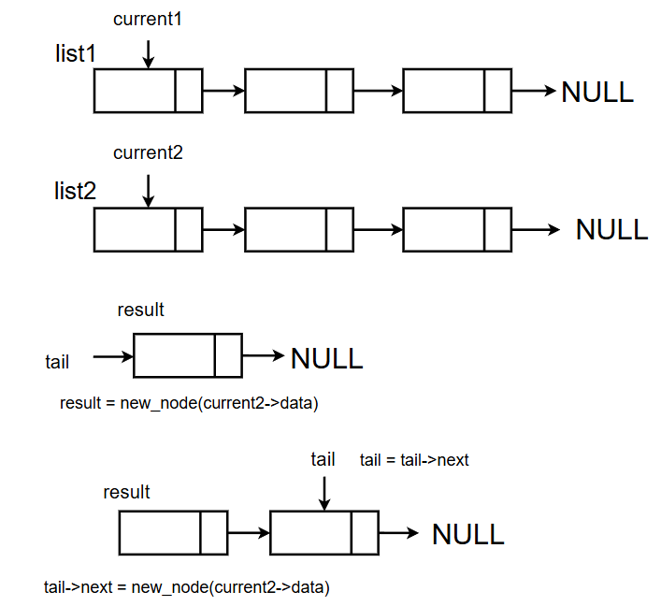

3. Разность двух односвязных списков.
Отличие в том, что если нашли совпадающие элементы, то выходим из цикла второго списка.

Текст программы:
#include <stdio.h>
#include <stdlib.h>
#include <locale.h>

struct list{
int data;
struct list*next;
};

struct list* new_node(int data){
struct list* node = malloc(sizeof(struct list));
if (!node) return NULL;
node->data=data;
node->next=NULL;
return node;
}

void print_list(struct list* list){
while(list!=NULL) {
printf("%d ", list->data);
list = list->next;
}
printf("\n");
}

// Функция копирования списка
struct list* copy_list(struct list* list) {
if (list == NULL) return NULL;

// Копируем первый узел
struct list* copy = new_node(list->data);
struct list* new_current = copy;
struct list* old_current = list->next;

// Копируем остальные узлы и устанавливаем связи
while (old_current != NULL) {
new_current->next = new_node(old_current->data); // создаем копию узла
new_current = new_current->next; // двигаемся по копии
old_current = old_current->next; // двигаемся по оригиналу
}

return copy;
}

// Функция объединения
struct list* concatenate(struct list* list1, struct list* list2) {
if (list1 == NULL) return copy_list(list2); // Если первый список пуст, возвращаем копию второго
if (list2 == NULL) return copy_list(list1); // Если второй список пуст, возвращаем копию первого

// Копируем первый список
struct list* result = copy_list(list1);

// Находим конец первого списка
struct list* tail = result;
while (tail->next != NULL) {
tail = tail->next;
}

// Копируем второй список
struct list* list2_copy = copy_list(list2);
// Связываем конец первого с началом второго
tail->next = list2_copy;

return result;
}

// Функция пересечения
struct list* intersection(struct list* list1, struct list* list2){
if (list1 == NULL || list2 == NULL) return NULL;

struct list * result = NULL;
struct list * tail = NULL; // указатель на последний элемент результата

struct list* current1 = list1;
while(current1!=NULL){
struct list* current2 = list2;
while(current2!=NULL){
if(current2->data == current1->data){
if (result == NULL) {// если результат пуст
result = new_node(current2->data);// создаем первый узел
tail = result;
} else {// если в результате уже есть элементы
tail->next = new_node(current2->data); // добавляем новый узел в конец
tail = tail->next;
}
}
current2=current2->next;
}
current1=current1->next;
}
return result;
}

// Функция разности
struct list* diff(struct list* list1, struct list* list2){
if (list1 == NULL || list2 == NULL) return NULL;

struct list* result = NULL;
struct list* tail = NULL; // указатель на последний элемент результата

struct list* current1 = list1;
while (current1!=NULL){
struct list* current2 = list2;
int found = 0;// найден ли элемент во втором списке
while (current2!=NULL){
if (current1->data == current2->data) {// если нашли совпадение
found = 1;
break; // выходим из цикла
}
current2 = current2->next;
}

// Если элемент не найден во втором списке
if (found == 0){
// добавляем в результат
if (result == NULL) {
result = new_node(current1->data);
tail = result;
} else {
tail->next = new_node(current1->data);
tail = tail->next;
}
}
current1 = current1->next;
}
return result;
}

int main(){
setlocale(LC_ALL,"RU");

struct list* list1 = new_node(3);
list1->next=new_node(15);
list1->next->next=new_node(10);
printf("Первый список: "); print_list(list1);

struct list* list2 = new_node(10);
list2->next=new_node(6);
list2->next->next=new_node(3);
printf("Второй список: "); print_list(list2);

struct list*list_concat=concatenate(list1,list2);
printf("Объединение: ");
print_list(list_concat);

struct list*list_inter=intersection(list1,list2);
printf("Пересечение: ");
print_list(list_inter);

struct list*list_diff=diff(list1,list2);
printf("Разность: ");
print_list(list_diff);

return 0;
}

4. Объединение двух двусвязных списков.
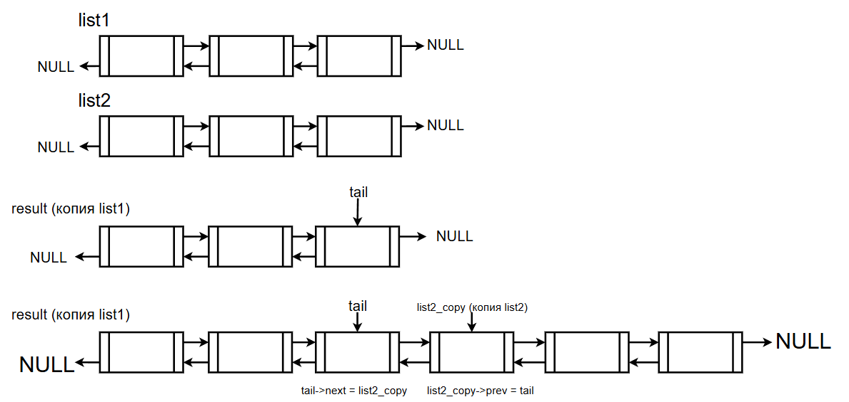

5. Пересечение двух двусвязных списков.
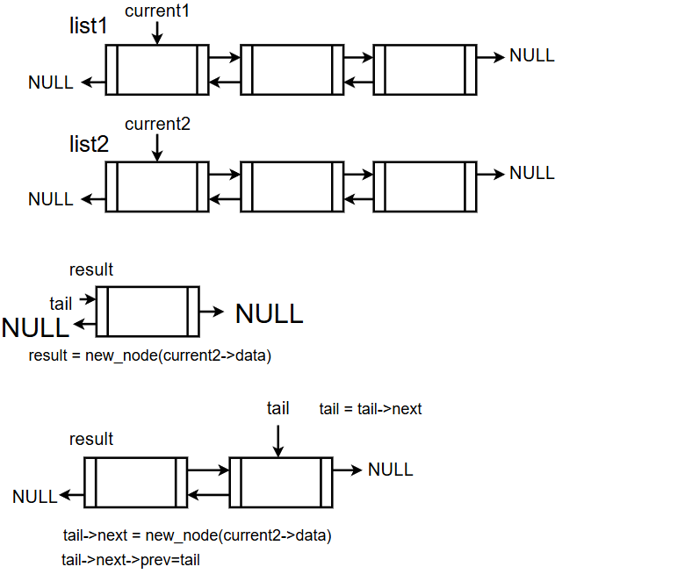
6. Разность двух двусвязных списков.
Отличие в том, что если нашли совпадающие элементы, то выходим из цикла второго списка.

Текст программы:
#include <stdio.h>
#include <stdlib.h>
#include <locale.h>

struct list {
int data;
struct list* next;
struct list* prev;
};

struct list* new_node(int data){
struct list* node = malloc(sizeof(struct list));
node->data = data;
node->next = NULL;
node->prev = NULL;
return node;
}

void print_list_forward(struct list* list){
if (list==NULL) return;
printf("Вывод вперед: ");
while (list!=NULL){
printf("%d ", list->data);
list = list->next;
}
printf("\n");
}

void print_list_back(struct list* list){
if (list==NULL) return;
while (list->next!=NULL){
list = list->next;
}
printf("Вывод назад: ");
while (list!=NULL){
printf("%d ", list->data);
list = list->prev;
}
printf("\n");
}

// Функция копирования списка
struct list* copy_list(struct list* list) {
if (list == NULL) return NULL;

// Копируем первый узел
struct list* copy = new_node(list->data);
struct list* new_current = copy;
struct list* old_current = list->next;

// Копируем остальные узлы и устанавливаем связи
while (old_current != NULL) {
new_current->next = new_node(old_current->data); // создаем копию узла
new_current->next->prev = new_current;
new_current = new_current->next; // двигаемся по копии
old_current = old_current->next; // двигаемся по оригиналу
}

return copy;
}

// Функция объединения двух двусвязных списков
struct list* concatenate(struct list* list1, struct list* list2) {
if (list1 == NULL) return copy_list(list2); // Если первый список пуст, возвращаем копию второго
if (list2 == NULL) return copy_list(list1); // Если второй список пуст, возвращаем копию первого

// Копируем первый список
struct list* result = copy_list(list1);

// Находим конец первого списка
struct list* tail = result;
while (tail->next != NULL) {
tail = tail->next;
}

// Копируем второй список
struct list* list2_copy = copy_list(list2);

// Связываем конец первого с началом второго
tail->next = list2_copy;
list2_copy->prev = tail;

return result;
}

// Функция пересечения
struct list* intersection(struct list* list1, struct list* list2){
if (list1 == NULL || list2 == NULL) return NULL;

struct list * result = NULL;
struct list * tail = NULL; // указатель на последний элемент результата

struct list* current1 = list1;
while(current1!=NULL){
struct list* current2 = list2;
while(current2!=NULL){
if(current2->data == current1->data){
if (result == NULL) { // если результат пуст
result = new_node(current2->data); // создаем первый узел
tail = result;
} else { // если в результате уже есть элементы
tail->next = new_node(current2->data); // добавляем новый узел в конец
tail->next->prev=tail;
tail = tail->next;
}
}
current2=current2->next;
}
current1=current1->next;
}
return result;
}

// Функция разности
struct list* diff(struct list* list1, struct list* list2){
if (list1 == NULL || list2 == NULL) return NULL;

struct list* result = NULL;
struct list* tail = NULL; // указатель на последний элемент результата

struct list* current1 = list1;
while (current1!=NULL){
struct list* current2 = list2;
int found = 0; // найден ли элемент во втором списке
while (current2!=NULL){
if (current1->data == current2->data) { // если нашли совпадение
found = 1;
break; // выходим из цикла
}
current2 = current2->next;
}

// Если элемент не найден во втором списке
if (found == 0){
// добавляем в результат
if (result == NULL) {
result = new_node(current1->data);
tail = result;
} else {
tail->next = new_node(current1->data);
tail->next->prev=tail;
tail = tail->next;
}
}
current1 = current1->next;
}
return result;
}

int main(){
setlocale(LC_ALL,"RU");

struct list* list1 = new_node(1);
list1->next=new_node(6);
list1->next->prev=list1;
list1->next->next=new_node(5);
list1->next->next->prev=list1->next;
printf("Первый список: \n"); print_list_forward(list1); print_list_back(list1); printf("\n");

struct list* list2 = new_node(6);
list2->next=new_node(8);
list2->next->prev=list2;
list2->next->next=new_node(11);
list2->next->next->prev=list2->next;
printf("Второй список: \n"); print_list_forward(list2); print_list_back(list2); printf("\n");

struct list* list_concat = concatenate(list1, list2);
printf("Объединение: \n"); print_list_forward(list_concat); print_list_back(list_concat); printf("\n");

struct list* list_inter = intersection(list1, list2);
printf("Пересечение: \n"); print_list_forward(list_inter); print_list_back(list_inter); printf("\n");

struct list* list_diff = diff(list1, list2);
printf("Разность: \n"); print_list_forward(list_diff); print_list_back(list_diff); printf("\n");

return 0;
}

7. Объединение двух циклических списков.
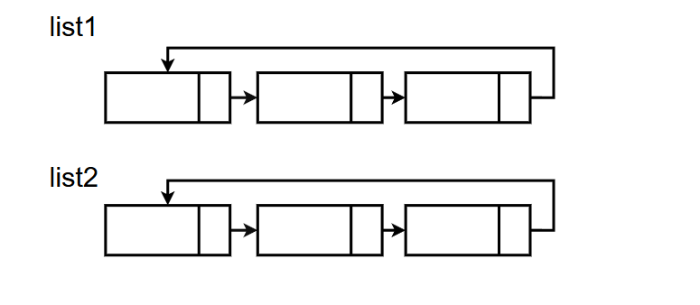
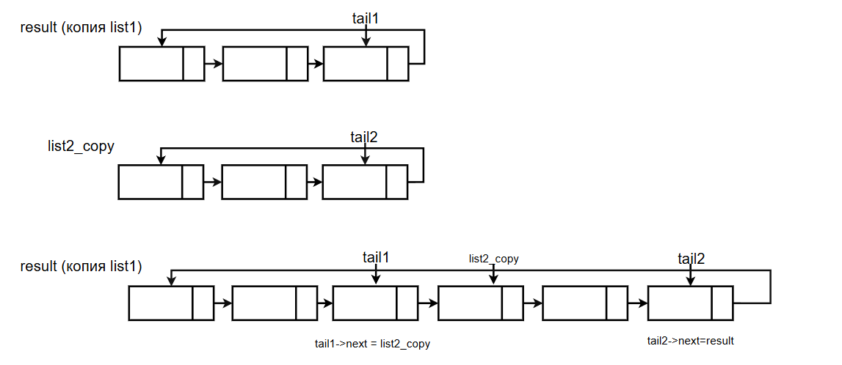
8. Пересечение двух циклических списков.
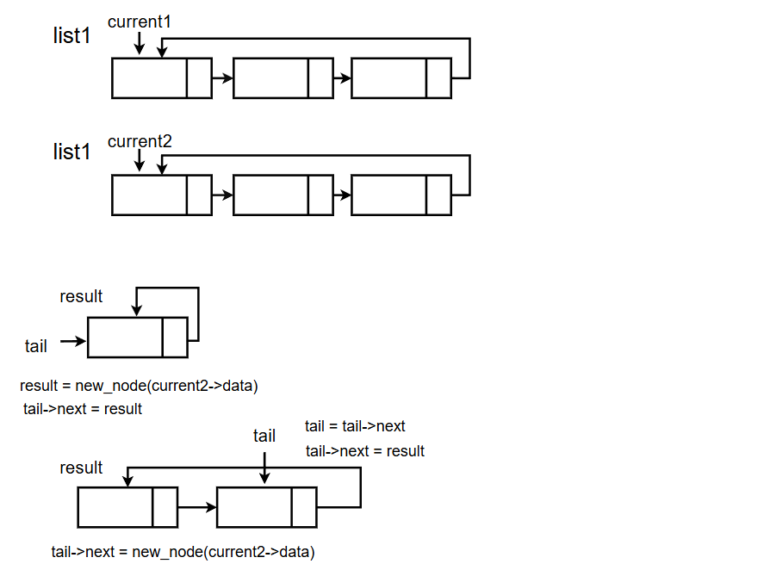
9. Разность двух циклических списков.
Отличие в том, что если нашли совпадающие элементы, то выходим из цикла второго списка.

Текст программы:
#include <stdio.h>
#include <stdlib.h>
#include <locale.h>

struct list {
int data;
struct list* next;
};

struct list* new_node(int data){
struct list* node = malloc(sizeof(struct list));
if (!node) return NULL;
node->data=data;
node->next=NULL;
return node;
}

void print_list(struct list* list){
if (list == NULL) return;

struct list* current = list;

// Печатаем, пока не вернемся к началу
do {
printf("%d ", current->data);
current = current->next;
} while (current != list);
printf("\n");
}

// Функция копирования списка
struct list* copy_list(struct list* list) {
if (list == NULL) return NULL;

// Создаем копию первого узла
struct list* copy = new_node(list->data);
struct list* new_current = copy; // указатель на текущий узел копии
struct list* old_current = list->next; // указатель на следующий узел оригинала

// Копируем остальные узлы, пока не вернемся к началу оригинала
while (old_current != list) {
new_current->next = new_node(old_current->data); // создаем копию узла
new_current = new_current->next; // двигаемся по копии
old_current = old_current->next; // двигаемся по оригиналу
}

// Замыкаем новый список
new_current->next = copy;

return copy;
}

// Функция объединения
struct list* concatenate(struct list* list1, struct list* list2) {
if (list1 == NULL) return copy_list(list2); // Если первый список пуст, возвращаем копию второго
if (list2 == NULL) return copy_list(list1); // Если второй список пуст, возвращаем копию первого

// Копируем первый список
struct list* result = copy_list(list1);

// Находим конец первого списка
struct list* tail1 = result;
while (tail1->next != result) {
tail1 = tail1->next;
}

// Копируем второй список
struct list* list2_copy = copy_list(list2);

// Находим конец второго списка
struct list* tail2 = list2_copy;
while (tail2->next!=list2_copy){
tail2 = tail2->next;
}

// Связываем конец первого с началом второго
tail1->next = list2_copy;
// Связываем конец второго с началом первого (замыкаем цикл)
tail2->next=result;

return result;
}

// Функция пересечения
struct list* intersection(struct list* list1, struct list* list2){
if (list1 == NULL || list2 == NULL) return NULL;

struct list * result = NULL;
struct list * tail = NULL; // указатель на последний элемент результата

struct list* current1 = list1;
do{
struct list* current2 = list2;
do{
if (current2->data == current1->data){
if (result == NULL) { // если результат пуст
result = new_node(current2->data); // создаем первый узел
tail = result;
tail->next = result;
} else { // если в результате уже есть элементы
tail->next = new_node(current2->data); // добавляем новый узел в конец
tail = tail->next;
tail->next = result;
}
}
current2 = current2->next;
}while(current2!=list2);

current1 = current1->next;
}while(current1!=list1);

return result;
}

// Функция разности
struct list* diff(struct list* list1, struct list* list2){
if (list1 == NULL || list2 == NULL) return NULL;

struct list* result = NULL;
struct list* tail = NULL;

struct list* current1 = list1;
do{
struct list* current2 = list2;
int found = 0; // найден ли элемент во втором списке
do{
if (current1->data == current2->data) { // если нашли совпадение
found = 1;
break; // выходим из цикла
}
current2 = current2->next;
}while(current2!=list2);

// Если элемент не найден во втором списке
if (found == 0){
// добавляем в результат
if (result == NULL){
result = new_node(current1->data);
tail = result;
tail->next = result;
}else{
tail->next=new_node(current1->data);
tail=tail->next;
tail->next=result;
}
}

current1 = current1->next;
}while(current1!=list1);

return result;
}

int main(){
setlocale(LC_ALL,"RU");

struct list* list1 = new_node(2);
list1->next=new_node(4);
list1->next->next=new_node(8);
list1->next->next->next=list1;
printf("Первый список: "); print_list(list1);

struct list* list2 = new_node(32);
list2->next=new_node(8);
list2->next->next=new_node(12);
list2->next->next->next=list2;
printf("Второй список: "); print_list(list2);

struct list* list_concat = concatenate(list1,list2);
printf("Объединение: "); print_list(list_concat);

struct list* list_inter = intersection(list1,list2);
printf("Пересечение: "); print_list(list_inter);

struct list* list_diff = diff(list1,list2);
printf("Разность: "); print_list(list_diff);

return 0;
}

